**Internationaler Frauentag 2023**

Der 112. Internationale Frauentag am 8.3. und der Equal Pay Day in diesem Jahr am 7.03. empören sich über die immer noch fehlende Gleichberechtigung zwischen Männern und Frauen. Die durchschnittliche Lohnlücke von derzeit 18% führt zu einer durchschnittlichen Rentenlücke von 49%. Der Equal Pay Day macht darauf aufmerksam, dass Frauen durchschnittlich bis zum 7.03. in diesem Jahr umsonst gearbeitet haben im Vergleich zu Männern. Die Ursachen liegen laut Bericht der Arbeitsagentur in der Berufswahl, der Wahrnehmung von Familienpflichten, Teilzeitarbeit, Minijobs und dem immer noch erschwerten Zugang zu Führungspositionen. Nur 28% der Beschäftigten mit Aufsichts- und Führungsfunktionen sind weiblich. Gleichwohl Männer und Frauen zunächst gleiche Bildungsabschlüsse vorweisen, werden mögliche Aufstiegschancen und höhere Erwerbseinkommen durch familienbedingte Erwerbsunterbrechungen oder familienbedingte Teilzeitarbeit verzögert oder verhindert. Besonders Frauen waren die Verliererinnen während der Corona- Pandemie: neben der Doppelbelastung von Kinderbetreuung und Homeoffice waren sie auch überproportional durch den Lock-Down von Beschäftigungseinbußen und Kurzarbeit betroffen. Besonders drastisch wirkt sich aber langfristig die Form der Beschäftigung aus. Während nur 12% der erwerbstätigen Männer ihre Arbeitszeit reduziert haben, arbeiteten 2022 knapp die Hälfte aller erwerbstätigen Frauen in Teilzeit. Das sind viermal so viele Frauen und deshalb betitelt die Arbeitsagentur Teilzeitarbeit und Minijobs als Frauendomänen. „Besonders das Ehegattensplitting macht diese Aufteilung der Erwerbsform zunächst attraktiv und drängt so zurück in traditionelle Frauenbilder“, so die Gleichstellungsbeauftrage des Landkreises Bianka Lawin. Genau deshalb sei es wichtig, eine gerechte und faire Verteilung von Care-Arbeit einzufordern und die eigene finanzielle Existenzsicherung im Blick zu haben. Das Gleichstellungsbüro des Landkreises Celle hat anlässlich des diesjährigen Internationalen Frauentages keine Blumen für die Frauen dabei, sondern beschenkt die Frauen mit soliden Taschen und der Broschüre „Mein Geld-meine Entscheidung, Finanztipps für Frauen“.

Das Gleichstellungsbüro des Landkreises Celle freut sich über Ihren Besuch am 8.03.23 in der Zeit von 11:00 bis 13:00 Markt/ Ecke Zöllner Straße vor Nordsee.

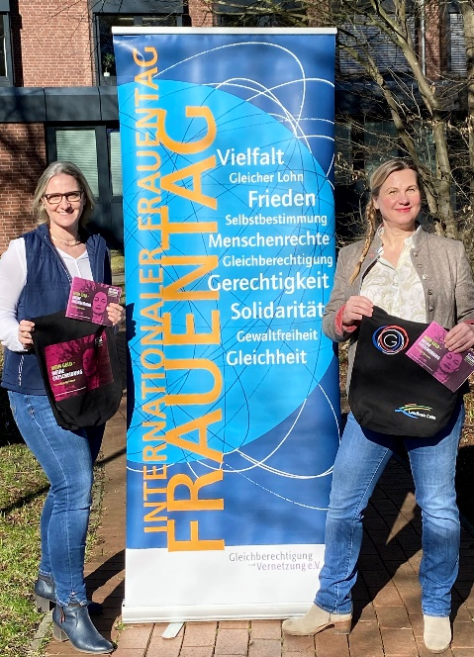 (Nicole Kreis und Bianka Lawin)